# 服务器端安装

## lamp搭建

备注:lamp表示:linux+apache+mysql+php

//1.linux-ubuntu14.04安装[略]

//2.apache安装

#sudo apt-get install apache2

//3.php安装、apache-php模块安装

#sudo apt-get install php5

#sudo apt-get install libapache2-mod-php5

#sudo /etc/init.d/apache2 restart //重启apache,此时php可用

//4.mysql安装

#sudo apt-get install mysql-server //设置数据库帐号root、密码root

#sudo apt-get install libapache2-mod-auth-mysql

#sudo apt-get install php5-mysql

#sudo /etc/init.d/apache2 restart //再次重启apache，使新服务正常激活

//5.检查是否支持php

#sudo ls /etc/apache2/mods-enabled

在该目录下，检查有没有php5.conf 和 php5.load，如果没有则：sudo a2enmod php5

最后重启apache服务

## zabbix-server搭建

//1.安装zabbix服务端

#sudo apt-get install zabbix-server-mysql

//2.安装zabbix的网站程序

#sudo apt-get install zabbix-frontend-php

//3.修改zabbix_server.conf配置

# vi /etc/zabbix/zabbix_server.conf

DBHost=localhost

DBName=zabbix

DBUser=zabbix

DBPassword=root

//4.建库、赋权、导数据

#mysql -u root -p

mysql> create database zabbix character set utf8 collate utf8_bin;

mysql> grant all privileges on zabbix.* to zabbix@localhost identified by 'root';

mysql>use zabbix;

mysql> source /usr/share/zabbix-server-mysql/schema.sql

mysql>source /usr/share/zabbix-server-mysql/images.sql

mysql>source /usr/share/zabbix-server-mysql/data.sql

#service zabbix-server start //重启zabbix-server

启动报错:zabbix_server is disabled in /etc/default/zabbix-server.

解决方案:

#sudo vi /etc/default/zabbix-server

START=yes //将no修改为yes

//5.在php.ini中配置zabbix的配置项

#sudo vi /etc/php5/apache2/php.ini

date.timezone=Asia/Shanghai

max_input_time =600

max_execution_time= 600

post_max_size =32M

//6.将zabbix网站目录以别名的形式配置到apache2.conf

#sudo vi /etc/apache2/apache2.conf

在后面加上(标注白色底纹的部分)

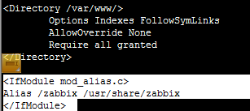

//7.配置zabbix-web应用的信息(如mysql服务地址等)

在浏览器界面输入:http://zabbix-server域名或IP/zabbix/

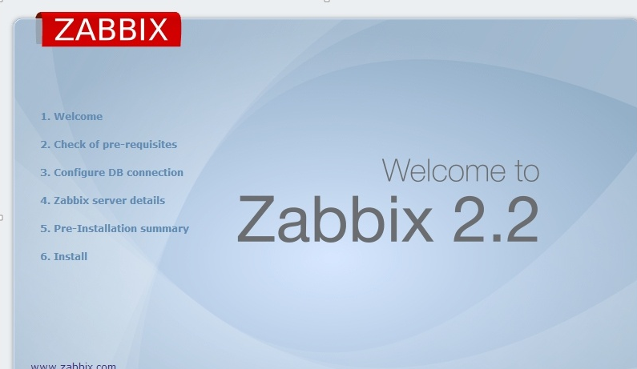

点击Next，进行相应的配置即可

可参考: <http://www.360doc.com/content/14/0529/21/8085797_382121204.shtml>

配置好后，直接访问:http://zabbix-server域名或IP/zabbix/（用户名:Admin，密码:zabbix）

//[可选]8.zabbix-web应用汉化

#locale -a //查看支持语音环境

# sudo locale-gen zh_CN.UTF-8 //支持中文

#sudo vi /usr/share/zabbix/include/locales.inc.php

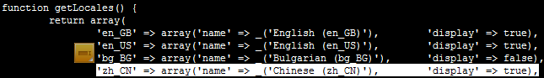

将上面标白的中文设置为true.

重启apache服务

//[可选]修改前端程序所对应的库(当更新数据库的IP地址时可用)

sudo vi /etc/zabbix/web/zabbix.conf.php

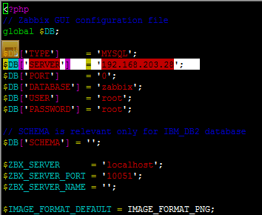

# 客户端安装

## zabbix-agent安装

//1.zabbix-agent安装(windows也支持，这里只讲linux环境)

#sudo apt-get install zabbix-agent

//2.修改agent配置指向zabbix-server(zabbix服务器本身不需要修改,其他机器需要修改)

#sudo vi /etc/zabbix/zabbix_agentd.conf

Server=zabbix服务端地址或域名

//3.启动服务

#sudo /etc/init.d/zabbix-agent start

#sudo /etc/init.d/zabbix-agent stop

#sudo /etc/init.d/zabbix-agent restart

//4.验证服务

#netstat -an | grep :10050 //查看zabbix-agent的10050端口是否已监听。通过/etc/services文件，可以查看zabbix-agent监听的端口号。

#ps -ef | grep zabbix //查看与zabbix-agent相关进程，与上面查看端口任选一即可

## agent纳入zabbix-server管理

//1.手动将该agent机器纳入zabbix-server监控.(也可以配置自动发现主机)

进入zabbix-server的web界面，点击【组态】->【主机】->【创建主机】，录入主机基本信息和监控项，点击添加。